Шфблон отчёт по лабораторной работе №4

Дисциплина: Архитектура компьютера

Сахно Алёна Юрьевна

Содержание

# 1 Цель работы

Освоение процедуры компиляции и сборки программ, написанных на ассемблере NASM.

# 2 Задание

1. Создание программы Hello world!
2. Работа с транслятором NASM
3. Работа с расширенным синтаксисом командной строки NASM
4. Работа с компоновщиком LD
5. Запуск исполняемого файла
6. Выполнение заданий для самостоятельной работы.

# 3 Теоретическое введение

Основные принципы работы компьютера  Основными функциональными элементами любой электронно-вычислительной машины (ЭВМ) являются центральный процессор, память и периферийные устройства (рис. 4.1). Взаимодействие этих устройств осуществляется через общую шину, к которой они подключены. Физически шина представляет собой большое количество проводников, соединяющих устройства друг с другом. В современных компьютерах проводники выполнены в виде электропроводящих дорожек на материнской (системной) плате. Основной задачей процессора является обработка информации, а также организация координации всех узлов компьютера. В состав центрального процессора (ЦП) входят следующие устройства:   • арифметико-логическое устройство (АЛУ) — выполняет логические и арифметические действия, необходимые для обработки информации, хранящейся в памяти; • устройство управления (УУ) — обеспечивает управление и контроль всех устройств компьютера; • регистры — сверхбыстрая оперативная память небольшого объёма, входящая в состав процессора, для временного хранения промежуточных результатов выполнения инструкций; регистры процессора делятся на два типа: регистры общего назначения и специальные регистры.    Для того, чтобы писать программы на ассемблере, необходимо знать, какие регистры процессора существуют и как их можно использовать. Большинство команд в программах написанных на ассемблере используют регистры в качестве операндов. Практически все команды представляют собой преобразование данных хранящихся в регистрах процессора, это например пересылка данных между регистрами или между регистрами и памятью, преобразование (арифметические или логические операции) данных хранящихся в регистрах. Доступ к регистрам осуществляется не по адресам, как к основной памяти, а по именам. Каждый регистр процессора архитектуры x86 имеет свое название, состоящее из 2 или 3 букв латинского алфавита.  В качестве примера приведем названия основных регистров общего назначения (именно эти регистры чаще всего используются при написании программ): • RAX, RCX, RDX, RBX, RSI, RDI — 64-битные • EAX, ECX, EDX, EBX, ESI, EDI — 32-битные • AX, CX, DX, BX, SI, DI — 16-битные  • AH, AL, CH, CL, DH, DL, BH, BL — 8-битные (половинки 16-битных регистров). Например, AH (high AX) — старшие 8 бит регистра AX, AL (low AX) — младшие 8 бит регистра AX.

# 4 Порядок выполнения лабораторной работы

Программа Hello world! Cоздайте каталог для работы с программами на языке ассемблера NASM: mkdir -p ~/work/arch-pc/lab04

Перейдите в созданный каталог cd ~/work/arch-pc/lab04

Создайте текстовый файл с именем hello.asm touch hello.asm

откройте этот файл с помощью любого текстового редактора, например, gedit gedit hello.asm

и введите в него следующий текст:

NASM превращает текст программы в объектный код. Например, для компиляции приве- дённого выше текста программы «Hello World» необходимо написать: nasm -f elf hello.asm (рис.1 1):

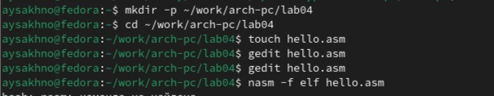

Рис. 1: работа в терминале

Полный вариант командной строки nasm выглядит следующим образом:

nasm [-@ косвенный_файл_настроек] [-o объектный_файл] [-f ↪ формат_объектного_файла] [-l листинг] [параметры…] [–] исходный_файл

Выполните следующую команду: nasm -o obj.o -f elf -g -l list.lst hello.asm

исполняемую программу, объектный файл необходимо передать на обработку компоновщику: ld -m elf_i386 hello.o -o hello

Ключ -o с последующим значением задаёт в данном случае имя создаваемого исполняе- мого файла. Выполните следующую команду: ld -m elf_i386 obj.o -o main

Запустить на выполнение созданный исполняемый файл, находящийся в текущем каталоге, можно, набрав в командной строке: ./hello

# 5 Задание для самостоятельной работы

1. В каталоге ~/work/arch-pc/lab04 с помощью команды cp создайте копию файла hello.asm с именем lab4.asm
2. С помощью любого текстового редактора внесите изменения в текст программы в файле lab4.asm так, чтобы вместо Hello world! на экран выводилась строка с вашими фамилией и именем.
3. Оттранслируйте полученный текст программы lab4.asm в объектный файл. Выполните

компоновку объектного файла и запустите получившийся исполняемый файл. (рис.2 **¿fig:002?**):

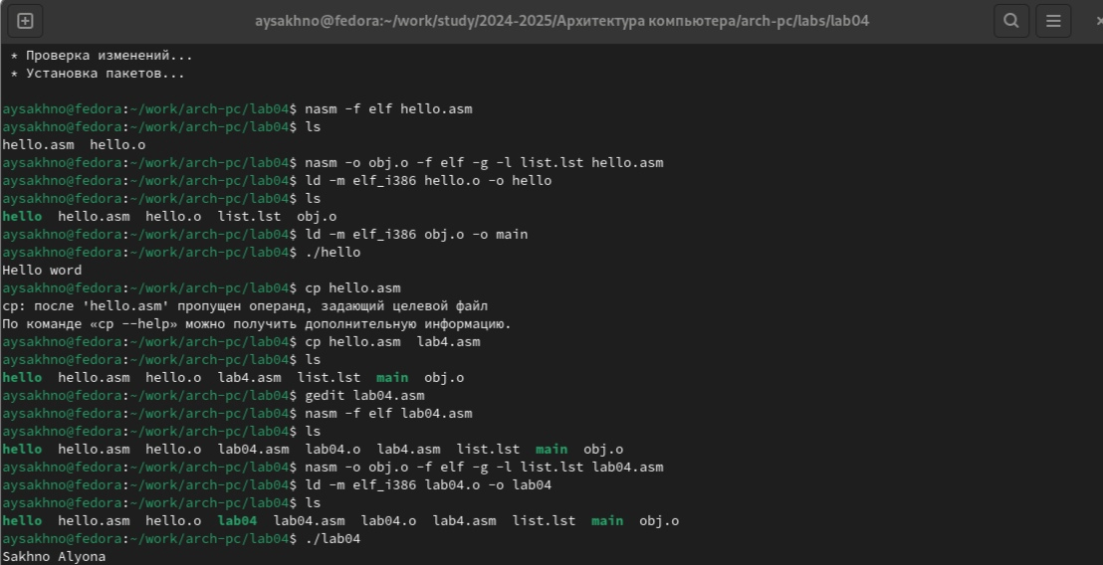

Рис. 2: работа в терминале

1. Скопируйте файлы hello.asm и lab4.asm в Ваш локальный репозиторий в ката- лог ~/work/study/2023-2024/“Архитектура компьютера”/arch-pc/labs/lab04/. Загрузите файлы на Github. (рис.32):

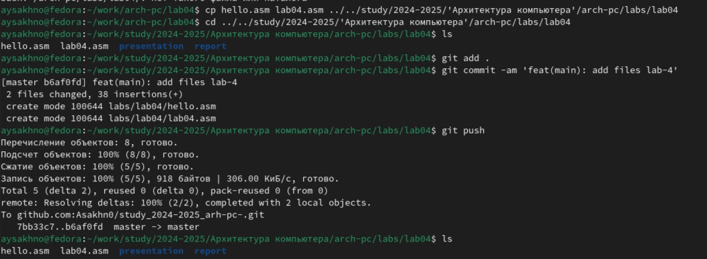

Рис. 3: работа в терминале

# 6 Выводы

Я освоила процедуры компиляции и сборки программ, написанных на ассемблере NASM.

# Список литературы

::: {#refs} :::https://esystem.rudn.ru/pluginfile.php/2089084/mod_resource/content/0/Лабораторная%20работа%20№4.%20Создание%20и%20процесс%20обработки%20программ%20на%20языке%20ассемблера%20NASM.pdf